Зміст діяльності психологічного супроводу освітньо-реабілітаційного процесу санаторної школи-інтернату
Психологічний супровід вихованців школи І ступеня.
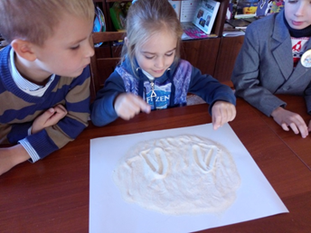
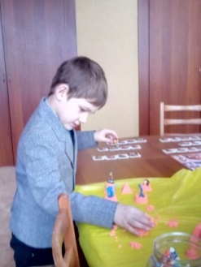
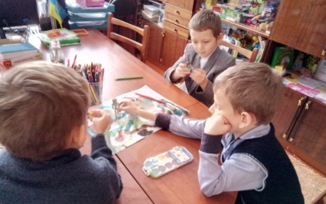
Мета: формування у здобувачів освіти характеристик психологічно здорової особистості, стресостійкості.
Корекційно-розвивальні заняття з арт-терапії

Завдання:
- оптимізація та координація процесу адаптації дитини;
- допомога в становленні довільності в поведінці;
- допомога батькам у формуванні уміння в дітей робити власний вибір;
- розвиток пізнавальних процесів;
- вивчення особливостей інтелектуального розвитку;
- корегування та зниження психоемоційного напруження дітей.
Психологічний супровід вихованців школи ІІ ступеня
Мета: сприяння самопізнанню, самосвідомості, самовдосконалості, самореалізації і самоствердженню особистості.
Завдання:
- навчання здобувачам освіти засобів, спрямованих на подолання різних труднощів, задля покращення адаптації у 5-му класі;
- розвиток та задоволення потреби підлітків до самопізнання;
- вивчення тривожних станів у дітей та допомога в їх подоланні;
- вивчення схильності здобувачів освіти до противоправної поведінки та її корекція;
- розвиток навичок відповідальної та безпечної поведінки;
- формування навичок самоконтролю й адекватної самооцінки.
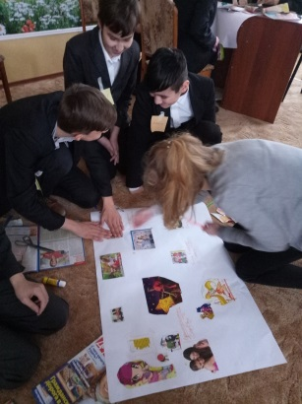
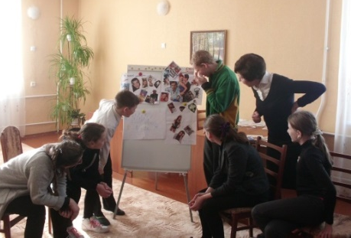

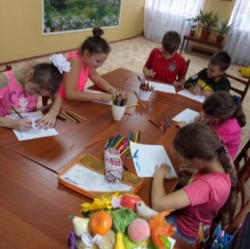

Соціально-психологічний тренінг

Психологічний супровід учнів «групи ризику».
Мета: вивчення особистості учнів «групи ризику», їх стосунки із соціальним оточенням та формування відповідальності за себе, свої вчинки.
Завдання:
- досліджувати причини виникнення відхилень;
- розвивати уміння адекватного прийняття рішень у різних складних життєвих ситуаціях;
- консультування та психологічна підтримка.
Взаємодія психологічної служби школи з педагогічним колективом.
Мета: розвивати педагогіку партнерства між усіма учасниками освітнього процесу, сприяти самореалізації педагогів, надавати психологічну допомогу.
Завдання:
- вивчення задоволення потреби вчителя у визнанні;
- участь у педагогічних нарадах;
- створення ситуації співпраці;
- проводити спеціальні психологічні тренінги і консультації щодо запобігання емоційного вигоряння учителів;
- подолання інертності мислення.
Взаємодія психологічної служби школи з батьками.
Мета: надання батькам психологічної допомоги консультативного та рекомендаційного характеру з метою розкриття потенціалу, особистісного розвитку здобувачів освіти.
Завдання:
- просвітницька робота на батьківських зборах;
- створення ситуації співпраці між сім’єю та школою;
- ознайомлення батьків із закономірностями психічного розвитку дітей та умовами, що сприяють цьому розвитку;
- ознайомлення батьків з результатами досліджень їх дітей;
- обговорення з батьками конкретних проблем на індивідуальних
консультаціях;
- формування взаємної стратегії поведінки між батьками та школою під час батьківського лекторію «Ефективне батьківство»

Батьківський лекторій «Ефективне батьківство»
